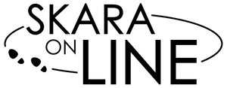
FOR LIFE
Dans mot Cancer – Dance with Hope
Man räknar med att var tredje person i Sverige någon gång under sin livstid kommer att drabbas av en cancersjukdom och vi alla berörs.

Vi vill nu dansa tillsammans med dig för alla drabbade och samtidigt stödja Cancerfonden. Under dagen kommer vi att få lära oss danser utlärda av oss välkänt ansikte från dansgolvet.

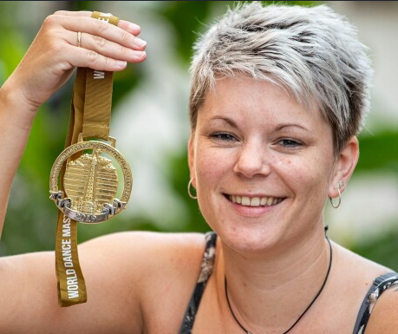
Lisen Brixvi koreograf och instruktör
Är känd i linedancevärlden sen många år tillbaka och senaste tiden också för sin koreografi. Hon kommer att lära ut två av sina nyare danser

Vi dansar i Gröna Lund i Lerdala, utanför Skara lördagen den 3 oktober klockan 11.00-18.00. Där finns en öppen dansbana med tak och golv som är bra för dans. Genomförandet blir COVID-19 anpassad, se mer information på Skaraonline.se.

Pris: 170 kr inklusive eftermiddagsfika. Ta gärna med egen mat och kläder anpassade till miljö och väder. Allt överskott går till Cancerfonden.
OBS: Max 30 deltagare

Anmälan kommer att besvaras med mail. Efter svarsmail betalas inträdet in på plusgiro 220836-1. Anmälan är bekräftad först när din inbetalning är gjord och den är bindande.
Vi vill ha din anmälan senast 12 september och betalningen senast 18 september. Ange namn och klubb vid anmälan som skickas till anmalan@skaraonline.se

Önskedanser skickas till onskedanser@skaraonline.se senast den 20 september.

